シート　全学年共通No.1

☆の（・・のの）についていしてみましょう

　①の　　に　　　　（いみ物をんだもふくめます）

②でよくべるもの

③でよくむものを〇でみましょう

　　スポーツドリンク　　ジュース

ジュース　　　　のついた

その（　　　　　　　　　　　　　）

　（、お）

☆むし歯になりにくいものに〇をつけましょう

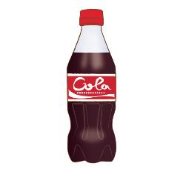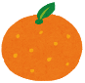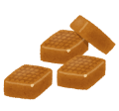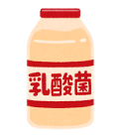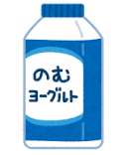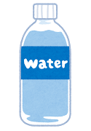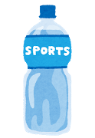

ソフトキャンディ



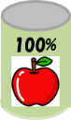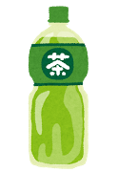

スポーツドリンク

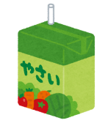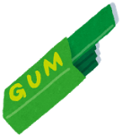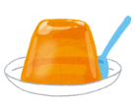

せんべい

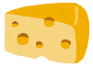[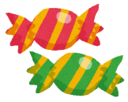](http://www.google.co.jp/url?sa=i&rct=j&q=&esrc=s&source=images&cd=&cad=rja&uact=8&ved=0ahUKEwjlw6rvrpzMAhXFmJQKHRukBsMQjRwIBw&url=http://www.irasutoya.com/2013/05/blog-post_5868.html&psig=AFQjCNF7rErB1JeL1A1qlS2yS3zkLf9jUQ&ust=1461212493411945)

くだもの

ジュース

ガム

チーズ

ゼリー

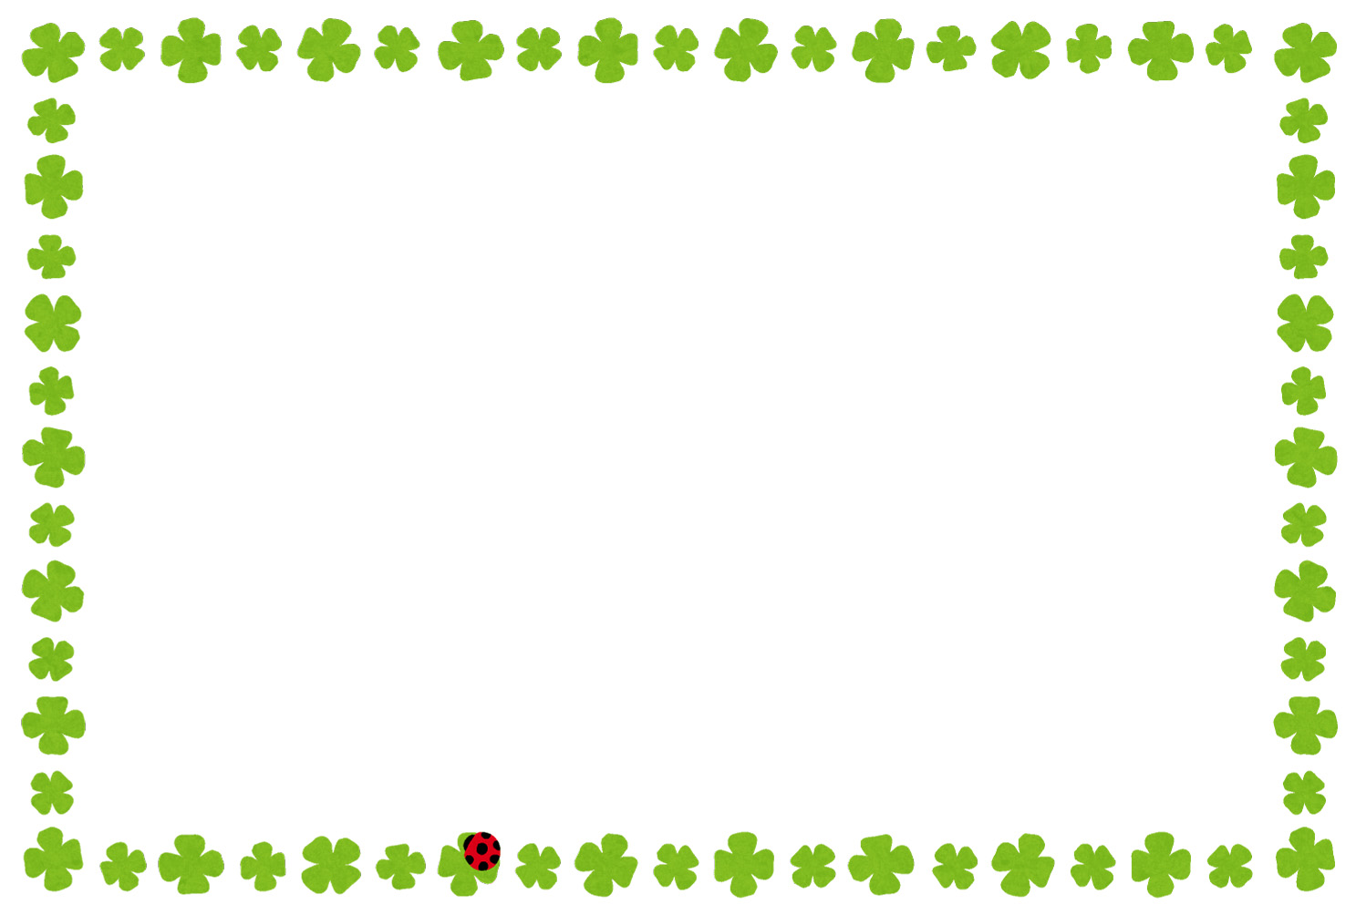

**のめあて**

◎：できた

〇：まあまあできた

△：あまりできなかった

1、ろくしましょう

|  |  |  |  |  |  |  |
| --- | --- | --- | --- | --- | --- | --- |
| 月  　 　日 | 月  　 　日 | 月  　 　日 | 月  　 　日 | 月  　 　日 | 月  　 　日 | 月  　 　日 |
|  |  |  |  |  |  |  |

のそう

おのから